2026级理科实验班基本素质测试指南
一、测试时间
8月5日9:00-15:00。
二、电脑端测试方式及流程
1.用电脑登录网址 https://xlcp.upc.edu.cn/ 。如果网址打开失败请下载IE浏览器。温馨提示：该网址只在测试时间段（9:00-15:00）可打开，请同学们严格按照测试时间登入作答。
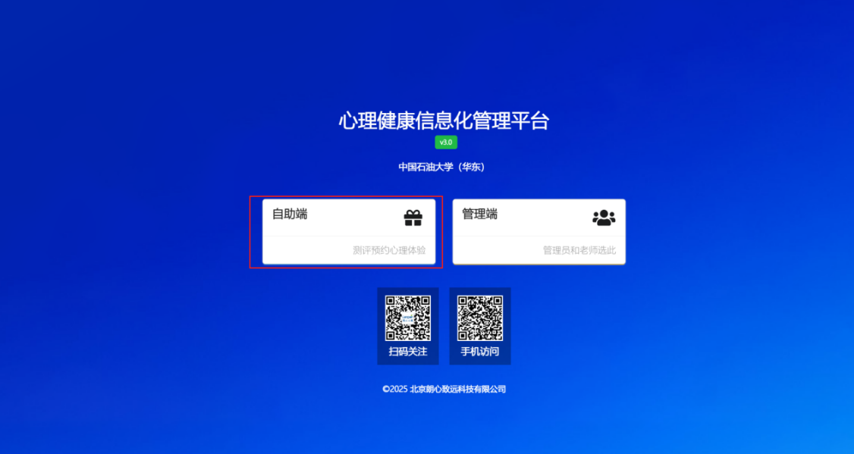
2.进入网站后，点击-左侧【自助端】并进行登录。
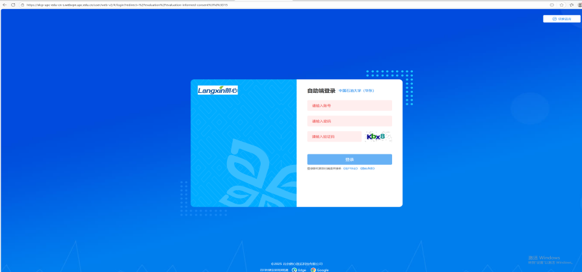
（1）用户名：身份证号
（2）密码：身份证上的出生年月日,如20060101
3.点击黄色按钮【待完成测评】。
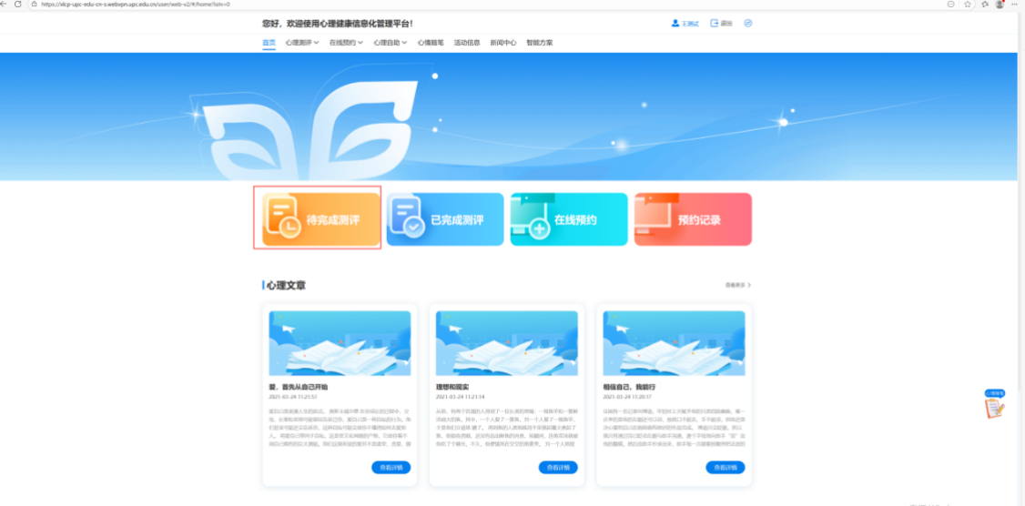
4.点击右侧按钮【开始】。
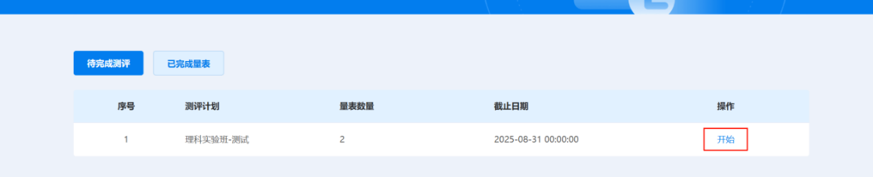
5.仔细阅读知情同意书之后，点击【同意】。
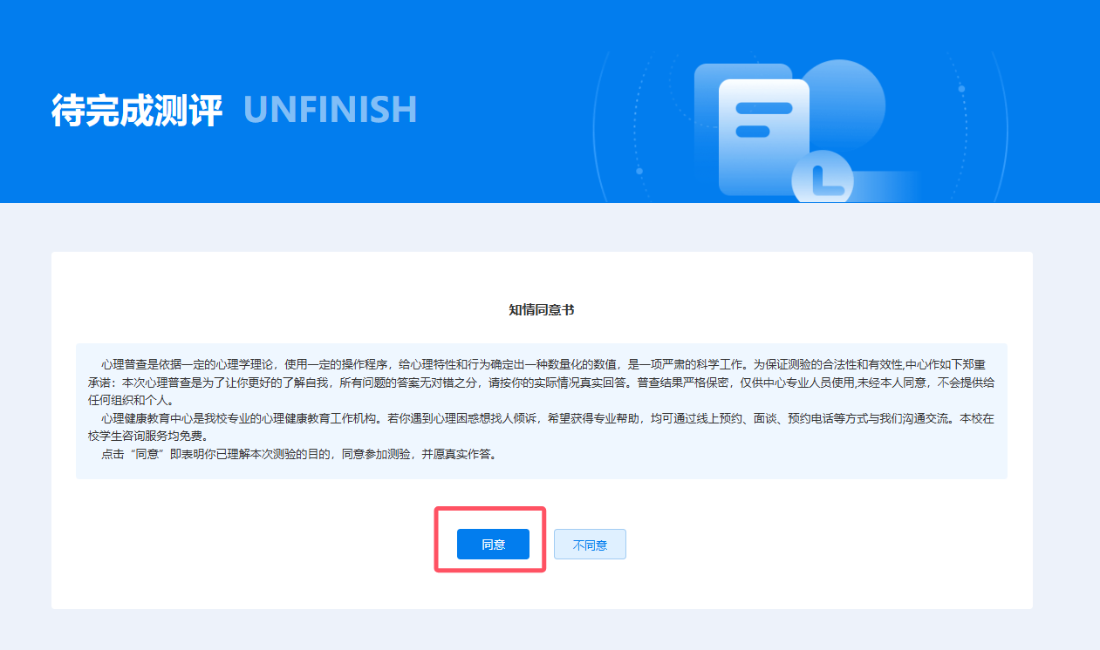
6.进入测试页面，有两个量表需完成测试，点击【进入答题】。
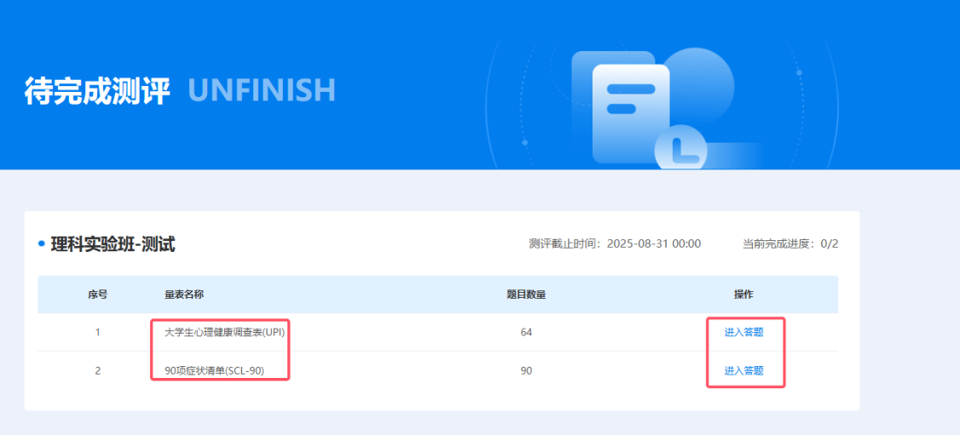
7.进入两个量表之后都有指导语，仔细阅读后点击【开始答题】即可进行作答。
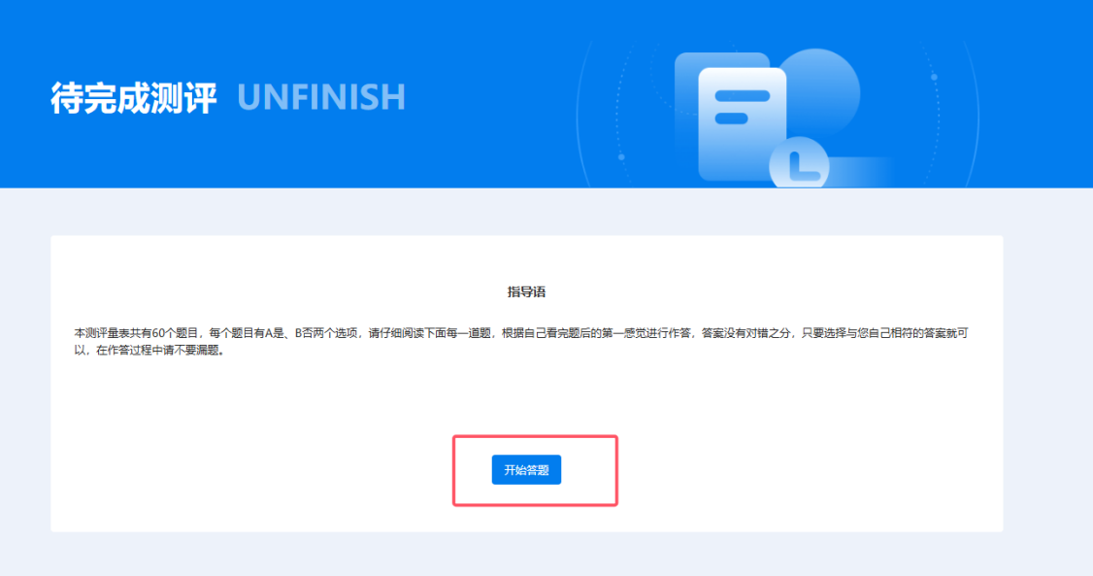
提醒：若系统提示“请回答当前题目”，则需完成本题的作答才可点击【下一题】。
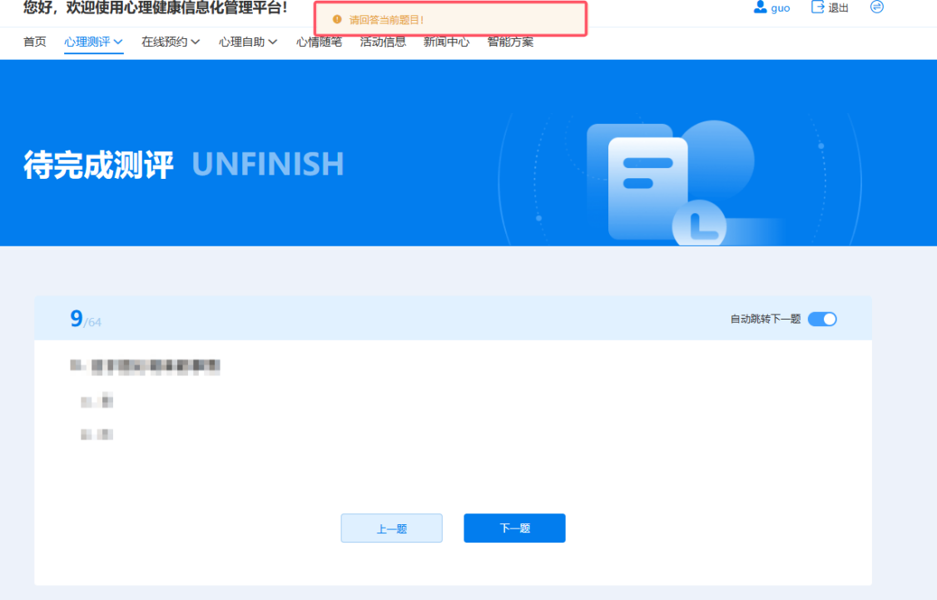
8.完成该量表所有题目的作答后点击【提交】。
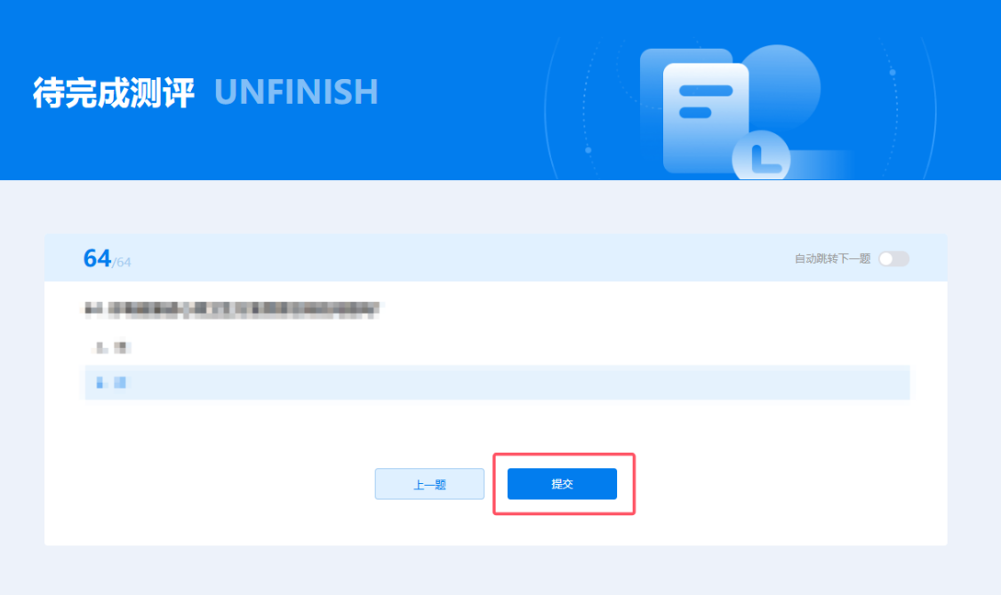
9.提交后若还有未完成的量表，则会提示继续作答，点击【进入答题】则会自动跳转至未作答量表。
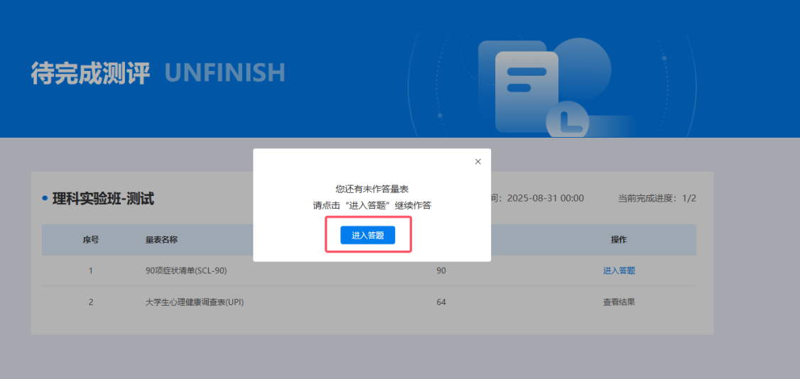
也可以点击测试页面的【进入答题】进入未完成的量表，完成作答后可以通过“当前完成进度”查看目前的作答情况。
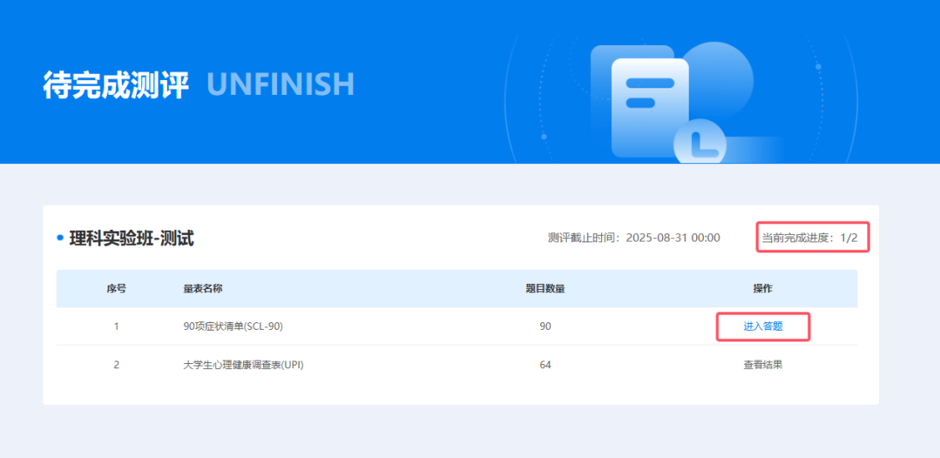
三、手机端测试方式及流程
1.用手机浏览器登录网址 https://xlcp.upc.edu.cn/ 。点击【自助端】进入系统。输入账号密码，账号密码同电脑端一样。
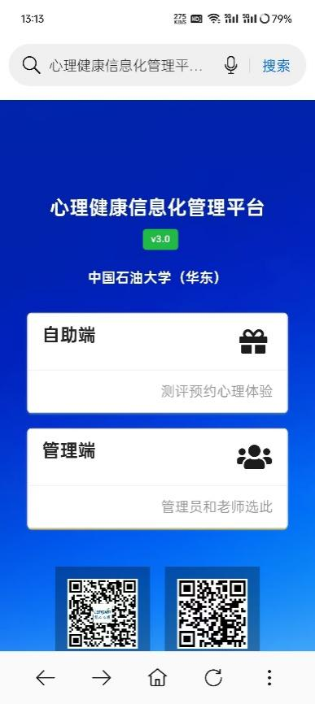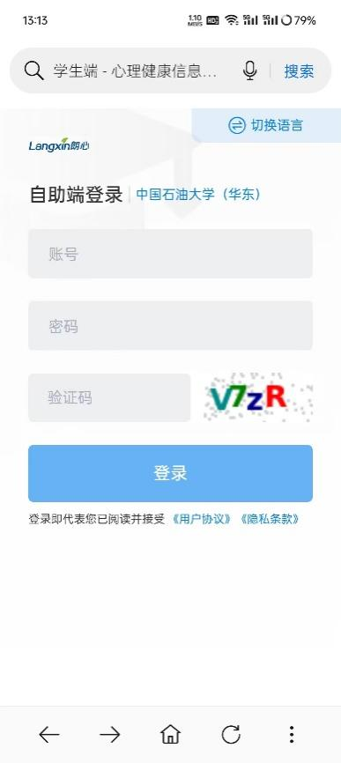
（1）用户名：身份证号
（2）密码：身份证上的出生年月日,如20060101
3.点击【心理测评】模块，点击【进入计划】参与理科实验班基本素质测试。
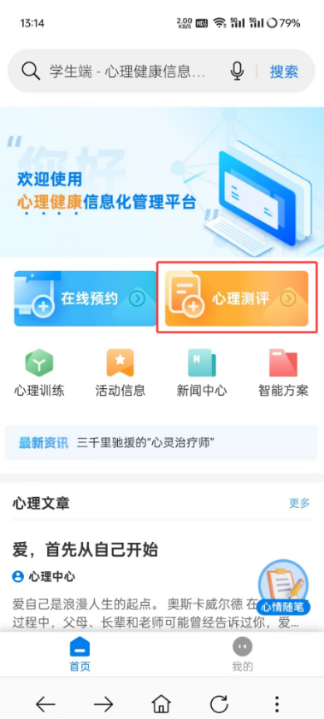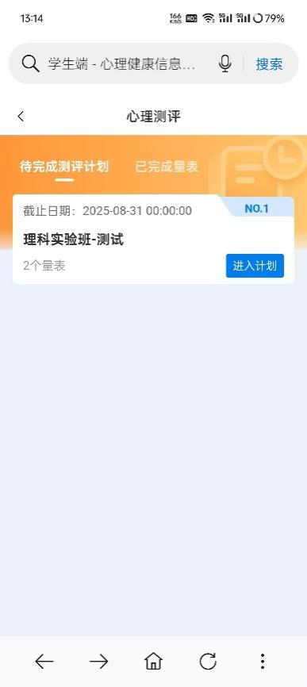
4.答题量表同电脑端相同，点击【进入答题】即可进行作答。
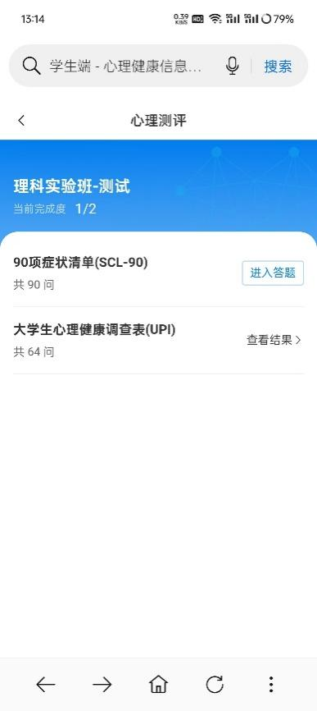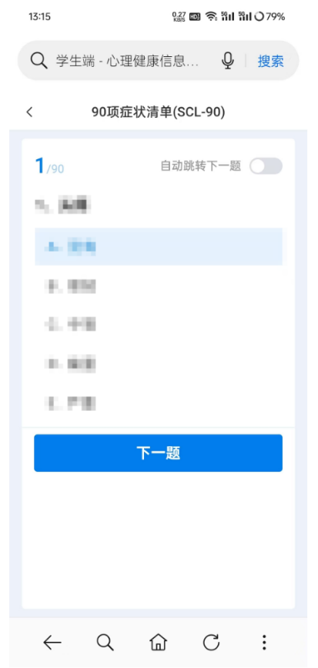
四、其他事项
1.若在答题过程中不小心关闭页面或退出登录，重新登录即可，系统会提示是否恢复答题。
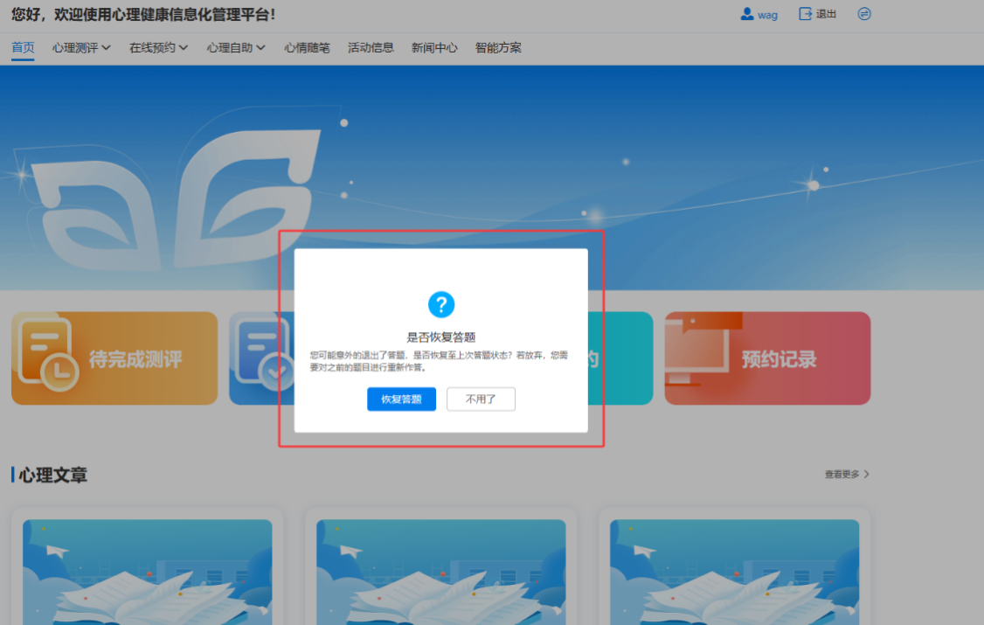
2.如在测试过程中遇到系统技术问题，请电话咨询：王老师 13843215806。

